「한동대학교 제네시스랩」 스타트업 모집 공고
한동대학교 제네시스랩에서 아래와 같이 스타트업 입주기업을 모집하오니, 역량 있는 창업기업의 많은 관심과 지원 바랍니다.
2026년 5월 26일

한동대학교 총장
1
모집 개요

운영 목표
한동대학교 제네시스랩은 대학과 지역의 창업교육·보육 및 사업화 지원 등을 기반으로 창업·성장 지원 체계를 구축하고, 다양한 산업 분야의 창업기업과 혁신기업이 유입·성장하는 대학과 지역의 개방형 혁신 허브로 산학연관 협력을 통한 창업 혁신 생태계를 조성한다.

중점 분야(주요 기능)

(창업지원) 창업교육 및 창업 활성화
    - 예비창업자 및 초기창업기업 대상 창업교육, 멘토링 및 역량 강화 프로그램 운영
    - 학생, 교원, 지역 연계 창업 활성화 프로그램 및 생성형 AI 활용 연계 창업 교육 지원

(기업유치) 유망기업 발굴 및 입주 운영
    - AI(가속기), 임팩트 비즈니스 및 다양한 산업 분야의 유망 창업기업 발굴, 유치
    - 공간 운영 및 입주 스타트업 집적화를 통한 창업 클러스터 환경 조성
    - 대학 및 지역 산업과 연계 가능한 전략적 기업 유치

(보육, 성장) 입주기업 보육 및 전주기 사업화 지원
    - 기업 맞춤형 전문 보육 프로그램 운영 및 산학협력, 기업 간 협업 네트워크 지원
    - 사업화 지원, 시제품 제작, 기술이전 및 공동연구 일괄 연계 지원
    - 지역 사회문제(고령화, 돌봄, 지역소멸 등)에 대응하는 임팩트 스타트업 육성

(AI 인재양성) 글로벌 AI 교육 및 지역 정주
    - 고급 AI 인재 양성 및 글로벌 수준의 AI 교육 사업 추진
    - 지역대학 우수 AI 인력양성을 통한 지역 내 정주 유도

중점 분야(주요 기능)
구 분 | 내 용
예비창업자 | AI 기술 또는 활용 비즈니스 모델을 보유한 창업 전 팀/개인
초기스타트업 | 창업 3년 이내, 시제품 및 PoC 단계 기업
성장스타트업 | 창업 3~7년, 투자 유치 또는 매출 기반 성장 기업

입주 공간정보, 계약기간 및 할인율
  - 최초 계약기간은 1년이며, 이후 소정의 평가를 통해 1년 단위 연장

타입 | 유형 | 면적 | 월 임대료(VAT포함) | 관리비 | 보증금 | 모집 규모
A | 단독형 | 24.5㎡(4층) | 40,000원/평 | 25,000원/실 | 有 | 2실
B | 단독형 | 49㎡(5층) | 40,000원/평 | 50,000원/실 | 有 | 5실
C | 자유형 | 1석(Small) | 100,000원 | - | - | -
D | 고정형 | 1석(Big) | 150,000원 | - | - | 2실
※보증금은 단독형에 적용되며 월 임대료 6개월치 선납입이며 보증보험증권으로 대체가능
※전기사용료는 실비로 청구

입주 혜택
  - 글로컬대학30 사업, RISE 아이디어창업밸리 사업 연계 기업 지원 혜택

지원 항목 |  | 주요 내용
창업  활성화 | 사업화 지원 프로그램 | 시제품 제작, 지식재산권 등록,  홍보물 제작 지원 등
창업  활성화 | 대학생 창업경진대회 | 포항 / 경북권 대학생 창업경진대회
창업  활성화 | 선배 창업가와의 대화 | 동문 또는 유명 창업가 초청 및 특강
창업 | 비즈니스 모델 개발 | BM 컨설팅 및 고도화 지원

지원 항목 |  | 주요 내용
보육 | 투자 유치 전략 세미나 | 투자자 초청, 투자 사례 분석 및 피칭 등
보육 | 멘토링 프로그램 | 분야별 전문가를 통한 멘토링 지원
보육 | 후속 연계지원 | 정부지원사업, 후속 투자연계 등 사후관리
보육 | 제네시스랩 Day 행사 | 입주기업 타운홀 미팅 및 네트워킹 데이 등
보육 | 산학협력 지원 프로그램 | 기술개발 및 기술이전 등 지원

층별 주요 시설
공간 모습 | 공간 설명
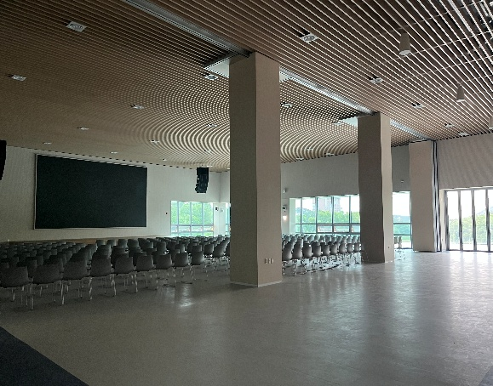 | 1F | 장응복홀 및 전시실
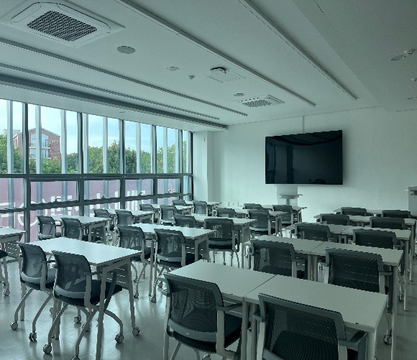 | 2F | 세미나실
 | 2F | 행정실
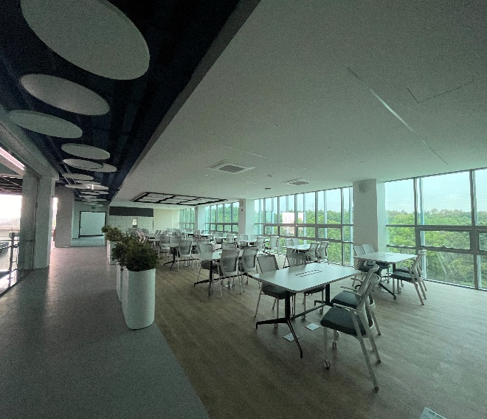 | 3F | 세미나실  하늘정원
 | 3F | 학생창업공간
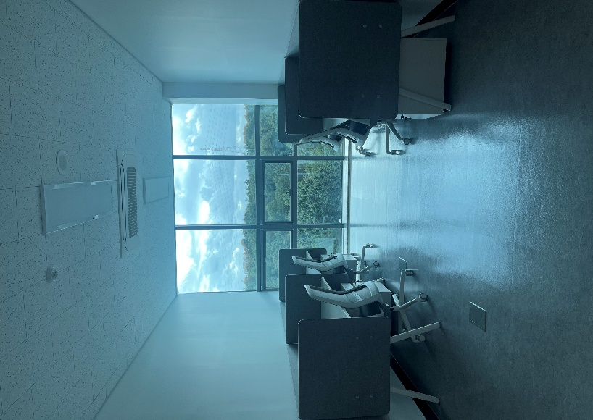 | 4F | 입주기업실(7.5평형)
 | 4F | 샤워시설

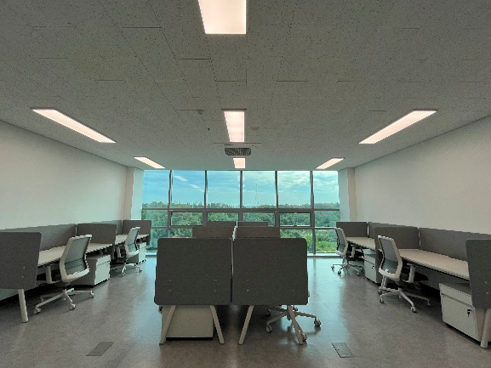 | 5F | 입주기업실(15평형)
 | 5F | 1인 기업실
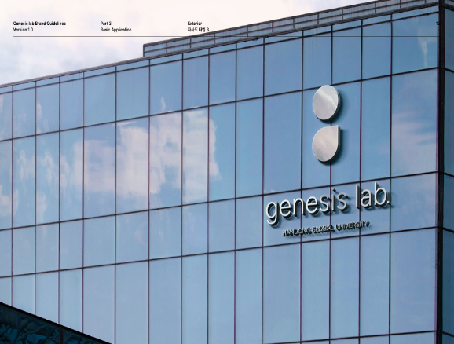 | 기타 | 전용 카페
 | 기타 | 외부 지정 주차장

교내 부대 시설
  - 식당 : 학생식당, 맘스키친, 한동라운지, 버거킹, 더그레이스테이블, 샐러디 등
  - 카페 : 맘스까페, 히즈빈스, 예소드, 빽다방
  - 생활 편의시설 : 우체국, GS25, CU, 매점, 알파문구, 세탁소

유의 사항
2

입주 제외 대상
  - 염색, 피혁, 도금, 도장, 주물, 주조, 악취, 소음, 분진, 재생, 혐오시설, 대기오염 다량 배출 등의 업종에 속한 경우
  - 대표자가 금융 신용도 불량자 또는 관련 법규나 사회 통념상 문제가 있는 경우
  - 회사가 휴·폐업 중에 있는 경우
  - 기타 본 센터의 운영 목적 및 취지에 부적합한 경우 등

기타 유의사항
  - 모든 입주자는 입주 공간을 아래 중 하나로 등록하여야 함

구 분 | 내 용 | 비고
스타트업 | 본사, 지사, 기업부설연구소 등 | 입주기간 중 임의 변경 불허
  - 입주 승인 통보일로부터 15일 이내 입주 계약체결 및 입주 개시일로부터 30일
이내 입주 완료하여야 함
  - 입주 공간 및 내부 변경 등을 희망하는 경우 센터와 사전 협의 후 진행해야 하며 퇴거 시 원상 복구하여야 함
  - 입주 후 계약 종료 전 퇴거 희망 시 최소 한 달 이전에 운영부서에 퇴거 신청을 하여야 함

신청 방법 및 절차
3

신청 및 접수기간
  - 상시 모집

제출방법 및 문의처
  - 이메일 : genesislab@handong.edu
  - 창업교육팀 담당직원 : 마혜원(054-260-1289)

제출 서류

순번 | 구분 | 제출서류 | 비고
1 | 필수 | 입주신청서 (양식) | 각 1부
2 | 필수 | 사업계획서 (양식) | 각 1부
3 | 필수 | 개인정보 수집 및 제공 동의서 (양식) | 각 1부
4 | 필수 | 대표자 신분증 사본 | 각 1부
5 | 해당 시 | 사업자등록증 또는 사업자등록증명원 (1개월 이내) | 각 1부
6 | 해당 시 | 법인등기부등본 | 각 1부
7 | 해당 시 | 지방세 및 국세완납증명서 | 각 1부
8 | 해당 시 | 재무제표 (최근 3개년) | 각 1부
9 | 해당 시 | 4대 보험 가입자 명부 | 각 1부
10 | 해당 시 | 정관 | 각 1부
11 | 해당 시 | 주주명부 | 각 1부
12 | 해당 시 | 회사 소개서 또는 IR자료 | 각 1부
13 | 선택 | 특허권 원부, 기술이전 계약서 등 | 각 1부

절차 및 일정

⇨ ⇨
모집 공고
상시 모집

평가 및 선정
모집 지원 후 4주 이내

입주 개시일
계약 체결일

※입주 선정 통보일로부터 15일 이내 계약 완료 및 입주 개시일로부터 30일 이내 입주 완료 必
※상기 일정은 사정에 따라 변경될 수 있음

평가 관련 사항
4

서류 평가 및 입주기업 선정
  - 입주기업 선정은 제출된 서류로 평가함
  - 입주기업의 평가는 창업자 역량, 기술성, 사업성, 입주 적합성 등을 종합적으로 고려함

가점 사항
  - 한동대학교 학생, 교직원, 동문 기업 또는 예비 창업자
  - 한동대학교 기술 이전 기업

기타 사항
  - 평가 결과는 지원신청서에 기재된 담당자의 연락처와 e-mail을 통해 개별 통보하며, 평가 내용은 원칙적으로 공개되지 않음
  - 적격자가 없을 시 입주기업을 선정하지 않을 수 있음

